DAC_InitType.DAC_LFSRUnmask_TriangleAmplitude=DAC_TriangleAmplitude_4095;
DAC_SetChannel1Data(DAC_Align_12b_R, 0);
峰对峰值为3.4v
频率为167HZ，周期为0.5ms*6*2=6ms

DAC_InitType.DAC_LFSRUnmask_TriangleAmplitude=DAC_TriangleAmplitude_2047;
DAC_SetChannel1Data(DAC_Align_12b_R, 0);
峰对峰值为1.7v频率为333HZ，周期为0.5ms*6=3ms
图形为
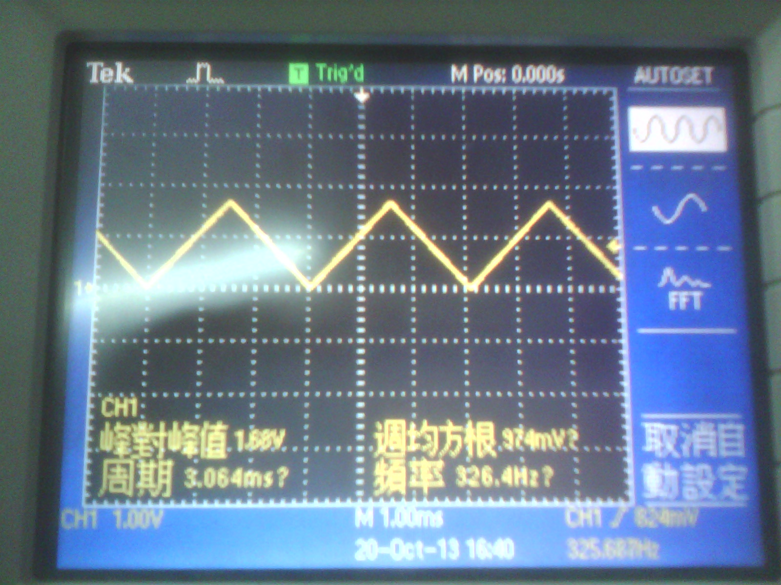

DAC_InitType.DAC_LFSRUnmask_TriangleAmplitude=DAC_TriangleAmplitude_1023;
DAC_SetChannel1Data(DAC_Align_12b_R, 0);
冯对峰值为0.85V
频率为667HZ 周期为0.5ms*3=1.5ms

DAC_InitType.DAC_LFSRUnmask_TriangleAmplitude=DAC_TriangleAmplitude_2047;
DAC_SetChannel1Data(DAC_Align_12b_R, 2048);
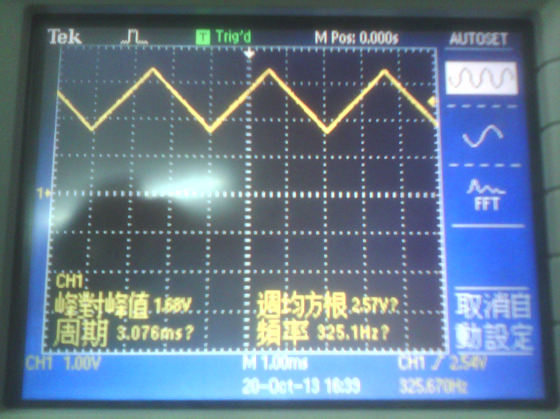
图形为

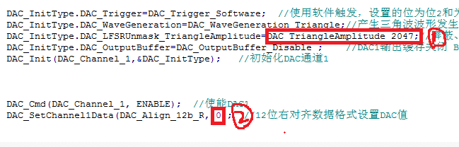
我在调参数的时候，发现和这两个数值不能大于4095，否则，波形就会失真，其实想想也是，因为STM32的DAC是12为的，最大为4095，设置的为大于4095了，STM32肯定不会好好干活了。

